1. Участок земли для строительства санатория имеет форму прямоугольника, стороны которого равны 900 м и 400 м. Одна из бóльших сторон участка идёт вдоль моря, а три остальные стороны нужно отгородить забором. Найдите длину этого забора. Ответ дайте в метрах.
2. Строители огораживают место для проведения работ забором. Забор имеет форму прямоугольника со сторонами 18 м и 16 м. Причём необходимо оставить проёмы в заборе для проезда машин. Проездов четыре, каждый шириной 2 м. Найдите общую длину забора.
3. План местности разбит на клетки. Каждая клетка обозначает квадрат 10 м × 10 м. Найдите площадь участка, изображённого на плане. Ответ дайте в м².
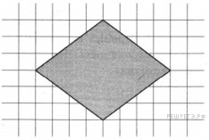
4. На плане указано, что прямоугольная комната имеет площадь 15,2 кв.м. Точные измерения показали, что ширина комнаты равна 3 м, а длина 5,1 м. На сколько квадратных метров площадь комнаты отличается от значения, указанного в плане?
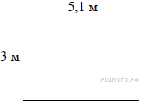
5. План местности разбит на клетки. Каждая клетка обозначает квадрат 10 × 10 м. Найдите площадь участка, изображённого на плане. Ответ дайте в м².
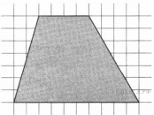
6. План местности разбит на клетки. Каждая клетка обозначает квадрат 10 м × 10 м. Найдите площадь участка, изображённого на плане. Ответ дайте в м².
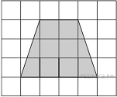
7. Дачный участок имеет форму квадрата, стороны которого равны 30 м. Размеры дома, расположенного на участке и имеющего форму прямоугольника, — 8 м × 5 м. Найдите площадь оставшейся части участка. Ответ дайте в квадратных метрах.
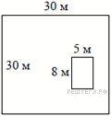
8. Перила лестницы дачного дома для надёжности укреплены посередине вертикальным столбом. Найдите высоту l этого столба, если наименьшая высота перил h₁ равна 1,65 м, а наибольшая высота h₂ равна 2,65 м. Ответ дайте в метрах.
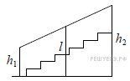
9. Детская горка укреплена вертикальным столбом, расположенным посередине спуска. Найдите высоту l этого столба, если высота h горки равна 2 метрам. Ответ дайте в метрах.
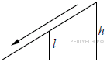
10. Столб подпирает детскую горку посередине. Найдите высоту l этого столба, если высота h горки равна 3,2 м. Ответ дайте в метрах.
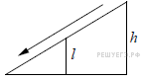
11. План местности разбит на клетки. Каждая клетка обозначает квадрат 1м × 1м. Найдите площадь участка, выделенного на плане. Ответ дайте в квадратных метрах.
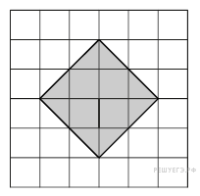
12. Дачный участок имеет форму прямоугольника со сторонами 25 метров и 15 метров. Хозяин планирует обнести его изгородью и отгородить такой же изгородью квадратный участок со стороной 8 м (см. рис.). Найдите суммарную длину изгороди в метрах.
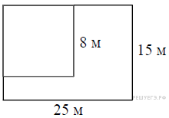
13. Участок земли имеет прямоугольную форму. Стороны прямоугольника 30 м и 60 м. Найдите длину забора (в метрах), которым нужно огородить участок, если в заборе нужно предусмотреть ворота шириной 3 м.
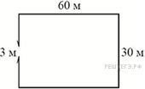
14. Садовод решил разбить на своём дачном участке 4 квадратные клумбы и 8 клумб в виде правильных треугольников, огородив каждую из них небольшим заборчиком. Длина каждой стороны у любой клумбы равна одному метру. Найдите общую длину всех заборчиков в метрах.
15. План местности разбит на клетки. Каждая клетка обозначает квадрат 1м × 1м. Найдите площадь участка, выделенного на плане. Ответ дайте в квадратных метрах.
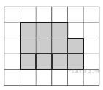
16. Пожарную лестницу длиной 13 м приставили к окну дома (см. рисунок). Нижний конец лестницы отстоит от стены дома на 5 м. На какой высоте расположено окно? Ответ дайте в метрах.
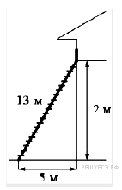
17. Квартира состоит из комнаты, кухни, коридора и санузла. Кухня имеет размеры 3 м на 3,5 м, санузел — 1 на 1,5 м, длина коридора — 5,5 м. Найдите площадь комнаты. Ответ запишите в квадратных метрах.

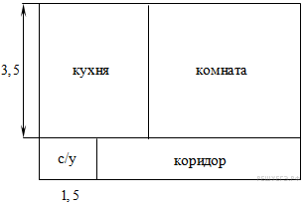
18. На плане указано, что прямоугольная комната имеет площадь 15,7 кв.м. Точные измерения показали, что ширина комнаты равна 3,2 м, а длина 5 м. На сколько квадратных метров площадь комнаты отличается от значения, указанного в плане?
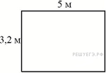
19. Прямоугольный участок земли имеет стороны 28 и 40 м. Короткой стороной участок примыкает к стене дома. Найдите длину забора, которым нужно огородить оставшуюся часть границы участка (в метрах).
20. На рисунке показано, как выглядит колесо с 7 спицами. Сколько будет спиц в колесе, если угол между соседними спицами в нём будет равен 18°?
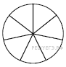
21. Два садовода, имеющие прямоугольные участки размерами 35 м на 40 м с общей границей, договорились и сделали общий прямоугольный пруд размером 20 м на 14 м (см. чертёж), причём граница участков проходит точно через центр. Какова площадь (в квадратных метрах) оставшейся части участка каждого садовода?
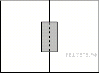

22. Перила лестницы дачного дома для надёжности укреплены посередине вертикальным столбом. Найдите высоту l этого столба, если наименьшая высота h₁ перил относительно земли равна 1,5 м, а наибольшая h₂ равна 2,5 м. Ответ дайте в метрах.
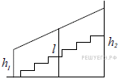

23. Участок земли имеет прямоугольную форму. Стороны прямоугольника 25 м и 70 м. Найдите длину забора (в метрах), которым нужно огородить участок, если в заборе нужно предусмотреть ворота шириной 4 м.
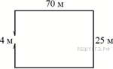
24. Дачный участок имеет форму прямоугольника, стороны которого равны 20 м и 30 м. Дом, расположенный на участке, имеет форму квадрата со стороной 6 м. Найдите площадь оставшейся части участка. Ответ дайте в квадратных метрах.
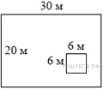
25. Детская горка укреплена вертикальным столбом, расположенным посередине спуска. Найдите высоту l этого столба, если высота h горки равна 2 метрам. Ответ дайте в метрах.
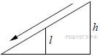
26. Диагональ прямоугольного телевизионного экрана равна 58 см, а высота экрана ― 40 см. Найдите ширину экрана. Ответ дайте в сантиметрах.
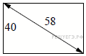
27. Два садовода, имеющие прямоугольные участки размерами 25 м на 30 м с общей границей, договорились и сделали общий прямоугольный пруд размером 10 м на 15 м (см. чертёж), причём граница участков проходит точно через центр. Какова площадь (в квадратных метрах) оставшейся части участка каждого садовода?
28. Детская горка укреплена вертикальным столбом, расположенным посередине спуска. Найдите высоту l этого столба, если высота h горки равна 3 метрам. Ответ дайте в метрах.
29. План местности разбит на клетки. Каждая клетка обозначает квадрат 1м × 1м. Найдите площадь участка, выделенного на плане. Ответ дайте в квадратных метрах.
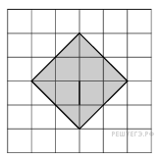

30. Участок земли под строительство санатория имеет форму прямоугольника, стороны которого равны 1000 м и 500 м. Одна из больших сторон участка идёт вдоль моря, а три остальные стороны нужно оградить забором. Найдите длину этого забора. Ответ дайте в метрах.
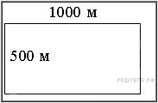

31. Колесо имеет 5 спиц. Найдите величину угла (в градусах), который образуют две соседние спицы.
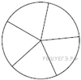
32. Прямоугольный участок земли имеет стороны 35 и 45 м. Короткой стороной участок примыкает к стене дома. Найдите длину забора, которым нужно огородить оставшуюся часть границы участка (в метрах).
33. Два садовода, имеющие прямоугольные участки размерами 20 м на 30 м с общей границей, договорились и сделали общий круглый пруд площадью 140 квадратных метров (см. чертёж), причём граница участков проходит точно через центр пруда. Какова площадь (в квадратных метрах) оставшейся части участка каждого садовода?
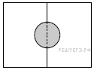
34. План местности разбит на клетки. Каждая клетка обозначает квадрат 1м × 1м . Найдите площадь участка, выделенного на плане. Ответ дайте в квадратных метрах.
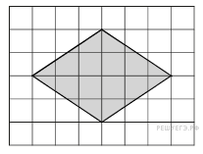
35. Диагональ прямоугольного телевизионного экрана равна 58 см, а ширина экрана — 42 см. Найдите высоту экрана. Ответ дайте в сантиметрах.
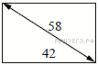
36. Какой угол в градусах образуют минутная и часовая стрелки в четыре часа утра?
37. План местности разбит на клетки. Каждая клетка обозначает квадрат 1м × 1м. Найдите площадь участка, выделенного на плане. Ответ дайте в квадратных метрах.
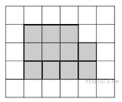
38. Диагональ прямоугольного телевизионного экрана равна 60 см, а ширина экрана ― 48 см. Найдите высоту экрана. Ответ дайте в сантиметрах.
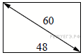

39. Два садовода, имеющие прямоугольные участки размерами 20 м на 30 м с общей границей, договорились и сделали общий прямоугольный пруд размером 10 м на 14 м (см. чертёж), причём граница участков проходит точно через центр. Какова площадь (в квадратных метрах) оставшейся части участка каждого садовода?
40. В плане указано, что прямоугольная кухня имеет площадь 7,8 м². Точные измерения показали, что ширина кухни равна 2,7 м, а длина 3 м. На сколько квадратных метров отличаются площади кухни на плане и в реальности?

41. Дачный участок имеет форму прямоугольника со сторонами 35 м и 20 м. Хозяин планирует обнести его изгородью и отгородить такой же изгородью квадратный участок со стороной 10 м (см. рисунок). Найдите суммарную длину изгороди в метрах.
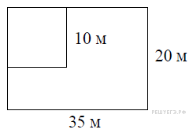
42. Перила лестницы дачного дома для надёжности укреплены посередине вертикальным столбом. Найдите высоту l этого столба, если наименьшая высота h₁ перил равна 0,7 м, а наибольшая h₂ равна 1,5 м. Ответ дайте в метрах.
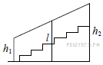
43. Перила лестницы дачного дома для надёжности укреплены посередине вертикальным столбом. Найдите высоту l этого столба, если наименьшая высота h₁ перил относительно земли равна 2,1 м, а наибольшая h₂ равна 3,1 м. Ответ дайте в метрах.
44. Рыболовное хозяйство строит бассейн для разведения рыбы. Бассейн имеет форму прямоугольника со сторонами 4 м и 12 м. В центре каждого бассейна находится техническая постройка, которая имеет форму прямоугольника со сторонами 2 м и 3 м. Найдите площадь оставшейся части бассейна.
45. Какой наименьший угол (в градусах) образуют минутная и часовая стрелки часов в 16 : 00 ?
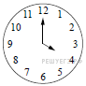
46. Какой угол (в градусах) образуют минутная и часовая стрелки в 16:00?
47. Дачный участок имеет форму прямоугольника со сторонами 25 метров и 30 метров. Хозяин планирует обнести его забором и разделить таким же забором на две части, одна из которых имеет форму квадрата. Найдите общую длину забора в метрах.
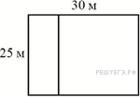
48.. Участок имеет форму прямоугольника со сторонами 8 м и 12 м. На нём находится прямоугольный гараж, стороны которого равны 3 м и 4 м. Найдите площадь оставшейся части участка

49. План местности разбит на клетки. Каждая клетка обозначает квадрат 1м × 1м . Найдите площадь участка, выделенного на плане. Ответ дайте в квадратных метрах.
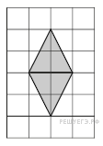

50. Колесо имеет 12 спиц. Углы между соседними спицами равны. Найдите величину угла (в градусах), который образуют две соседние спицы.
